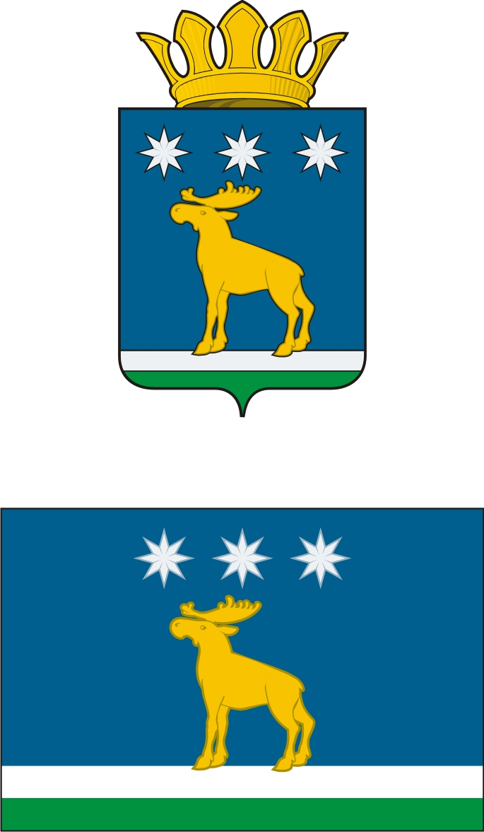

АДМИНИСТРАЦИЯ

ЮРГИНСКОГО МУНИЦИПАЛЬНОГО РАЙОНА

ПОСТАНОВЛЕНИЕ

11 октября 2016 г. | № 1203-п
с. Юргинское

Об утверждении административного регламента
предоставления муниципальной услуги:
«Рассмотрение заявлений и принятие решений
о предоставлении земельного участка в собственность,
аренду, постоянное (бессрочное) пользование, безвозмездное
пользование без проведения торгов»

В соответствии с Земельным кодексом Российской Федерации, Федеральным законом от 27.07.2010 №210-ФЗ «Об организации предоставления государственных и муниципальных услуг», руководствуясь Уставом Юргинского муниципального района:
- Утвердить Административный регламент предоставления муниципальной услуги: «Рассмотрение заявлений и принятие решений о предоставлении земельного участка в собственность, аренду, постоянное (бессрочное) пользование, безвозмездное пользование без проведения торгов».
- Начальнику отдела муниципального имущества и земельных правоотношений Администрации Юргинского муниципального района обеспечить готовность к предоставлению муниципальной услуги: «Рассмотрение заявлений и принятие решений о предоставлении земельного участка в собственность, аренду, постоянное (бессрочное) пользование, безвозмездное пользование без проведения торгов».
- Опубликовать настоящее постановление в средствах массовой информации и разместить его на официальном сайте Администрации Юргинского муниципального района в сети «Интернет».
- Постановление от 02.03.2015 года №290-п в редакции от 16.10.2016 года №1254-п ««Рассмотрение заявлений и принятие решений о предоставлении земельного участка в собственность, аренду, постоянное (бессрочное) пользование, безвозмездное пользование без проведения торгов», считать утратившим силу.
- Контроль за исполнением настоящего постановления возложить на заместителя Главы Юргинского муниципального района, курирующего вопросы муниципального имущества и градостроительной политики.

Глава района В.В.Васильев

